INFORME TRIMESTRAL
ENERO-FEBRERO-MARZO 2024

H. AYUNTAMIENTO DE ZAPOTLÁN
EL GRANDE; JALISCO.

MTRA. TANIA MAGDALENA BERNARDINO JUÁREZ

REGIDORA DEL HONORABLE AYUNTAMIENTO
DE ZAPOTLÁN EL GRANDE, JALISCO.

08 DE ENERO DE 2024
Comisión Edilicia Permanente de Obras Públicas, Planeación Urbana y Regularización de la Tenencia de la Tierra.
Sesión Extraordinaria No. 18
Sala de Juntas de la Presidencia Municipal, planta baja del interior del Palacio Municipal.
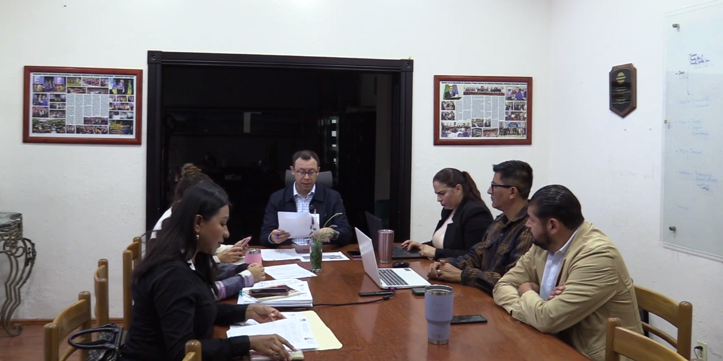
10 DE ENERO DE 2024
Consejo Municipal de Giros Restringidos sobre la Venta y consumo de Bebidas Alcohólicas del Municipio de Zapotlán el Grande.
Sesión Ordinaria No. 9
Sala de Museografía José Clemente Orozco, planta baja del Palacio Municipal.
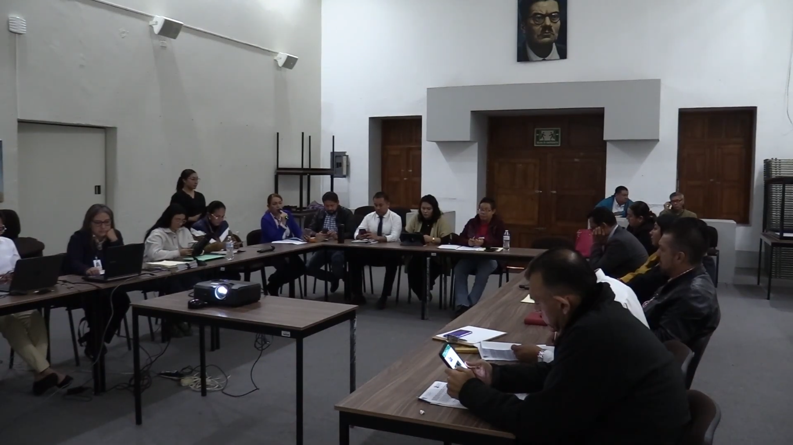

12 DE ENERO DE 2024
Sesión Extraordinaria de Ayuntamiento No. 46
Sala de Ayuntamiento, planta alta de Palacio de Gobierno Municipal.
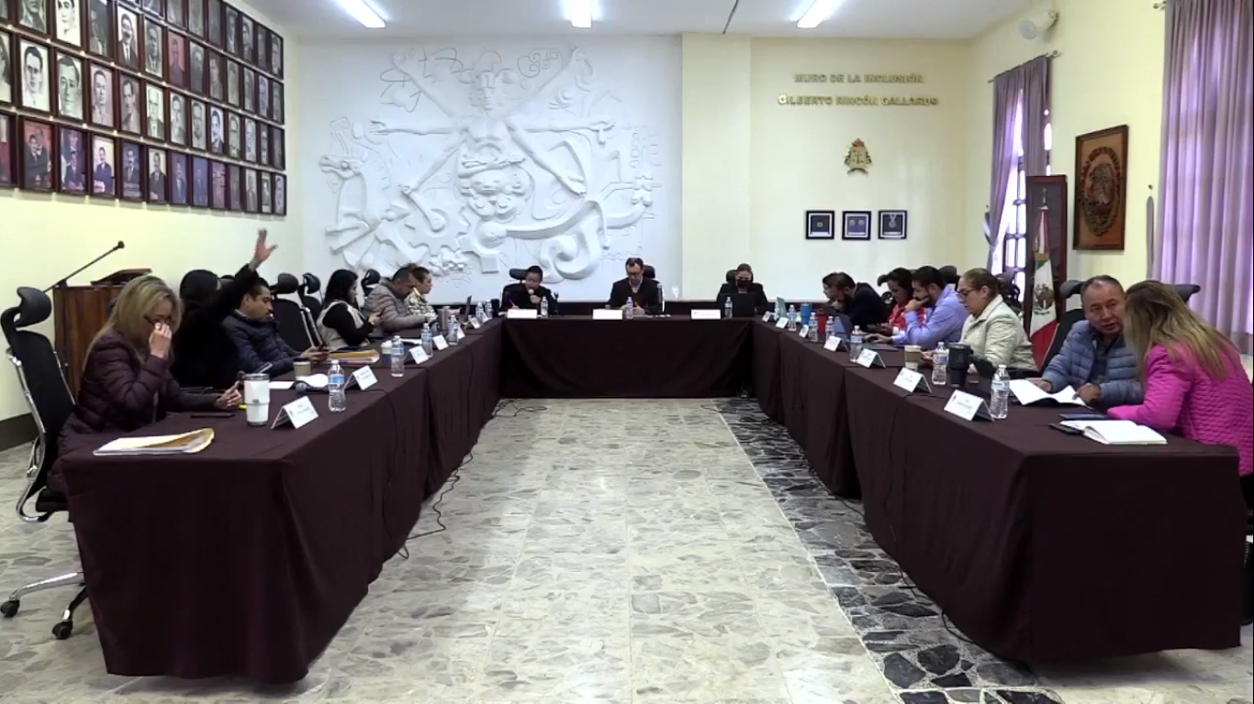
15 DE ENERO DE 2024
Comisión Edilicia Permanente de Derechos Humanos, Equidad de Género y Asuntos Indígenas.
Sesión Ordinaria No. 13
Sala de Regidores, planta alta de Palacio Municipal.
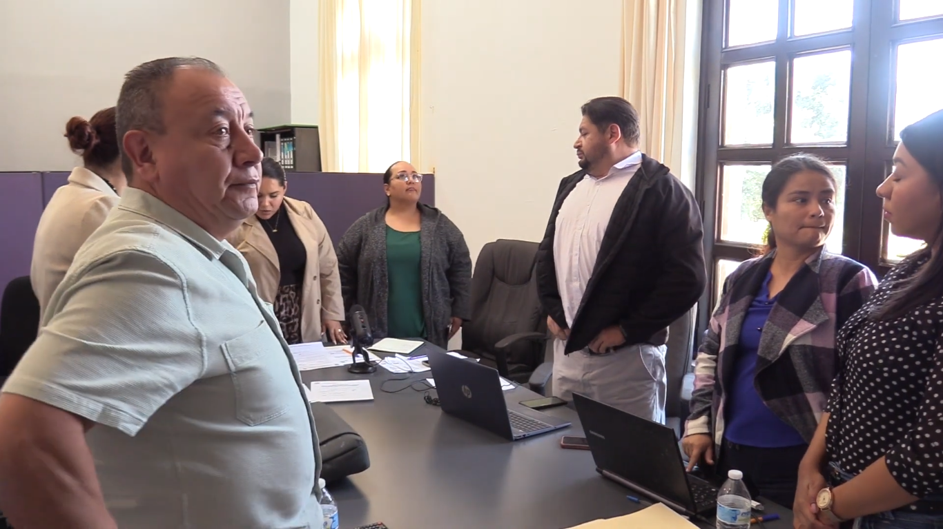
15 DE ENERO DE 2024
Comisión Edilicia Permanente de Derechos Humanos, Equidad de Género y Asuntos Indígenas.
Sesión Extraordinaria No.14
Sala de Regidores, planta alta de Palacio Municipal.
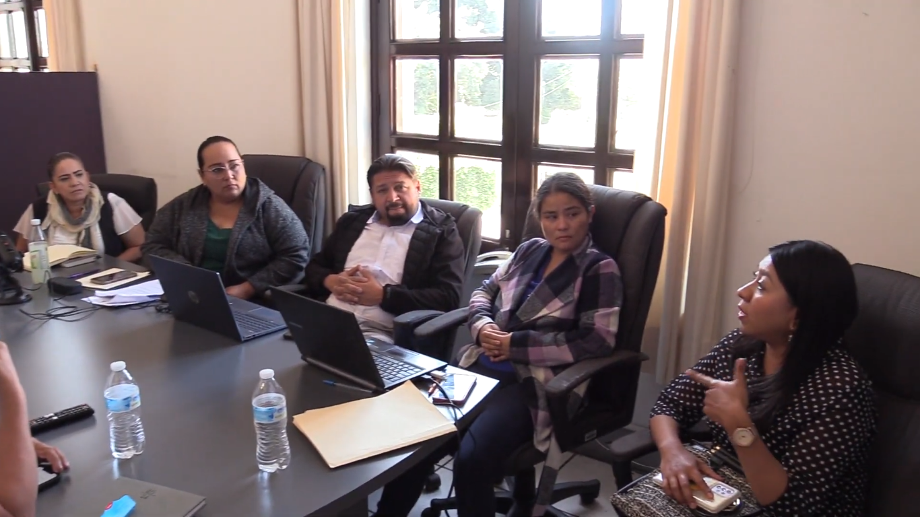
23 DE ENERO DE 2024
Comisión Edilicia Permanente de Obras Públicas, Planeación Urbana y Regularización de la Tenencia de la Tierra.
Sesión Extraordinaria No. 19
Sala de Juntas de la Presidencia Municipal.
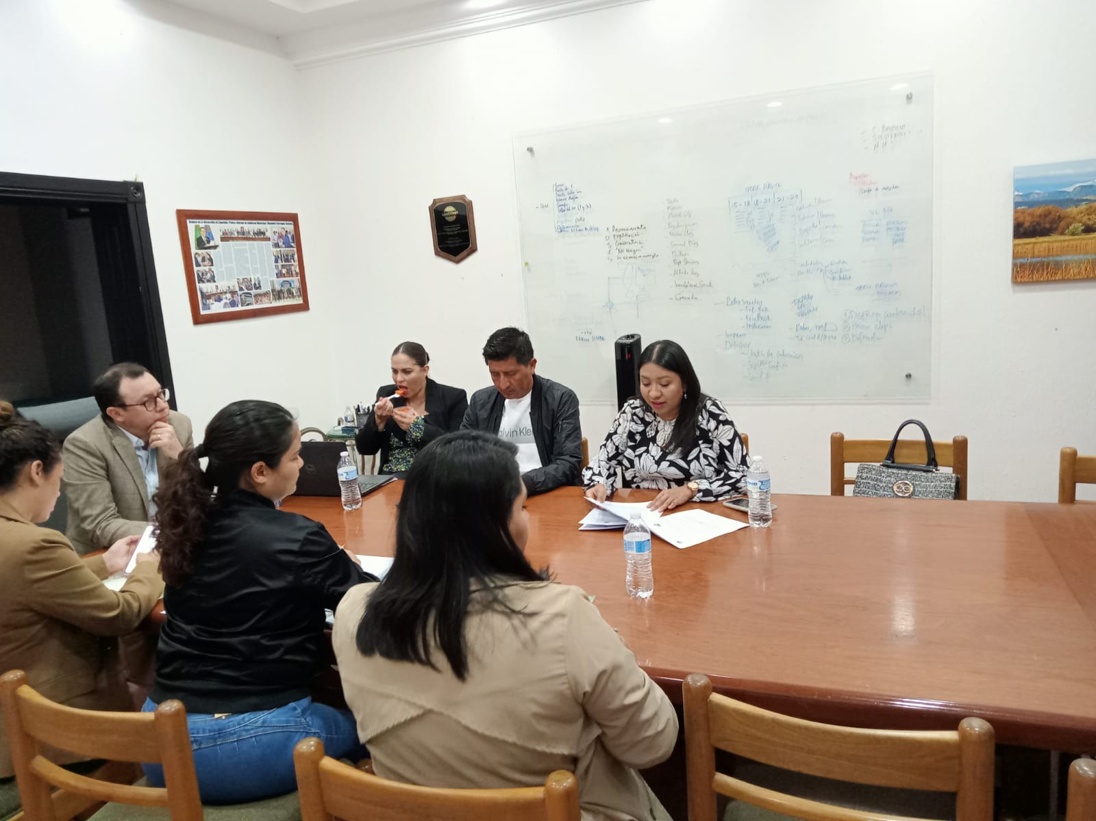

23 DE ENERO DE 2024
Sesión Extraordinaria de Ayuntamiento No. 79
Sala de Ayuntamiento, planta alta de Palacio de Gobierno Municipal

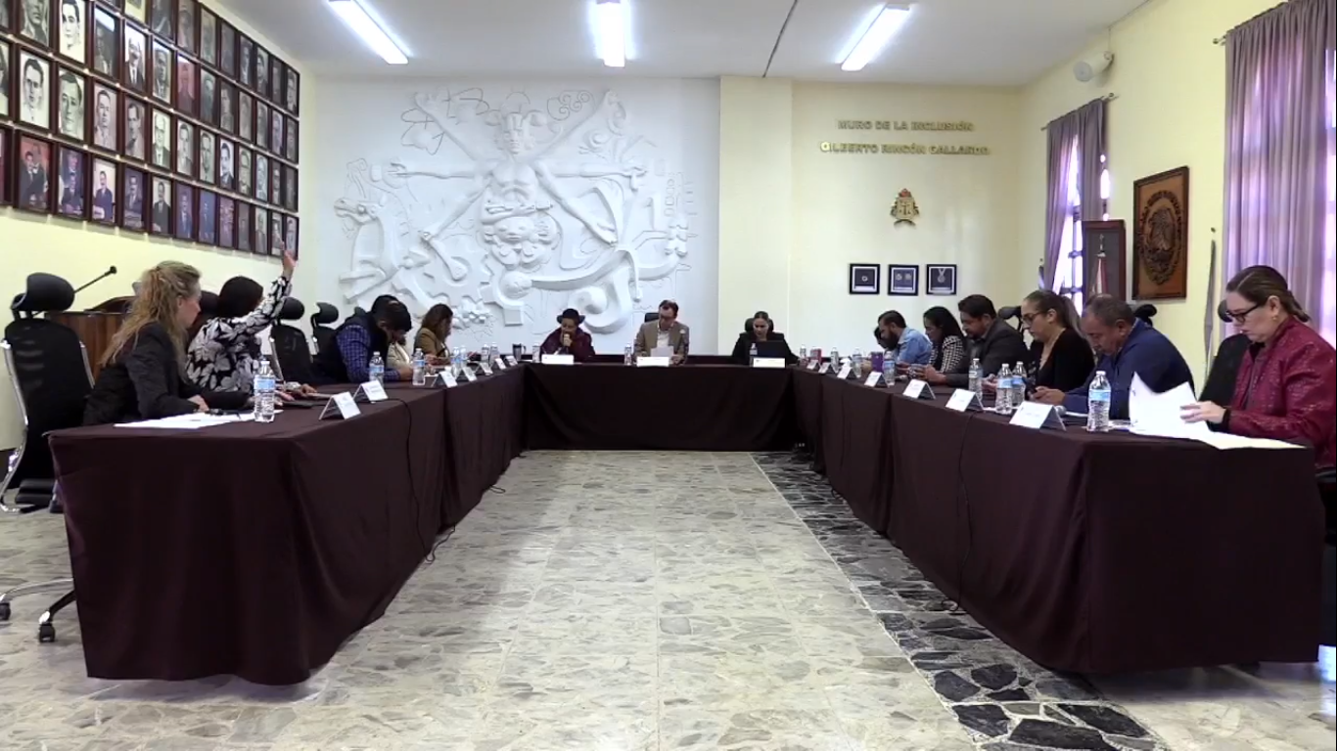
26 DE ENERO DE 2024
Sesión Extraordinaria de Ayuntamiento No. 80
Sala de Ayuntamiento, planta alta de Palacio de Gobierno Municipal

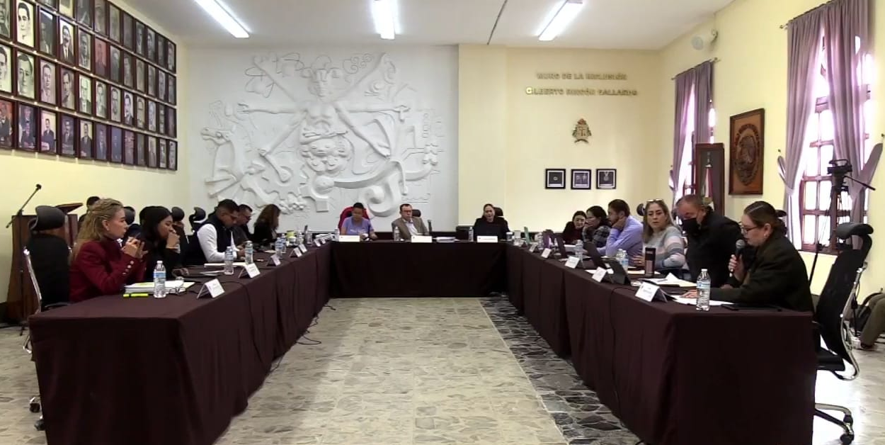
.

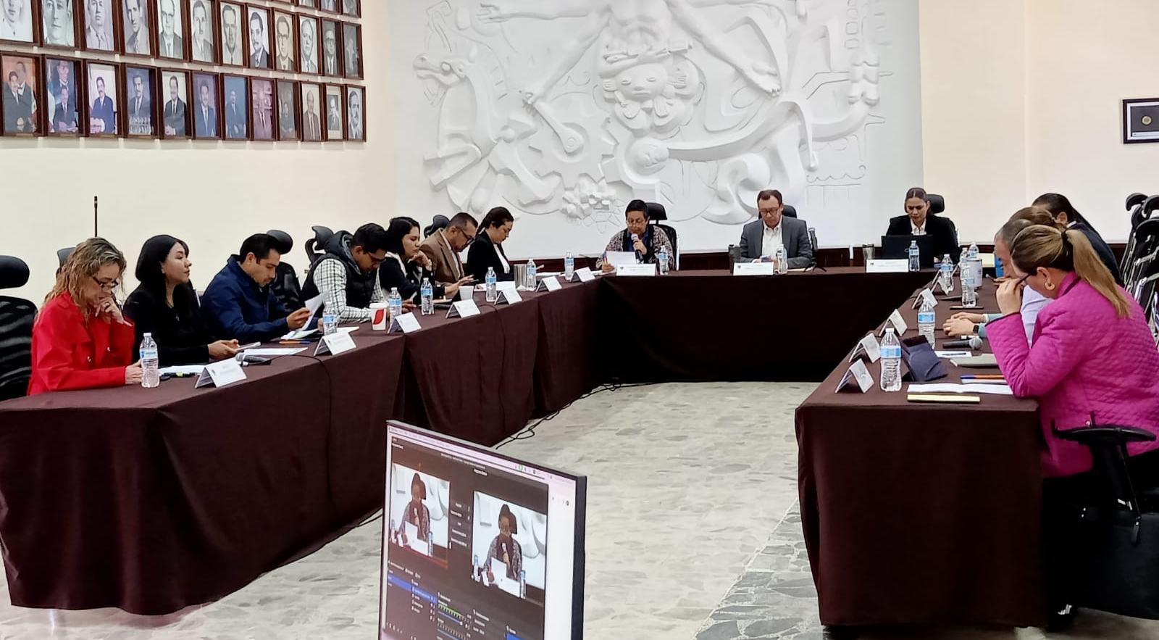
27 DE ENERO DE 2024
Conmemoración del 200º Aniversario en el que se nos eleva a categoría de Ciudad.
Sesión solemne de Ayuntamiento No. 33
Sala de Ayuntamiento, planta alta de Palacio de Gobierno Municipal.
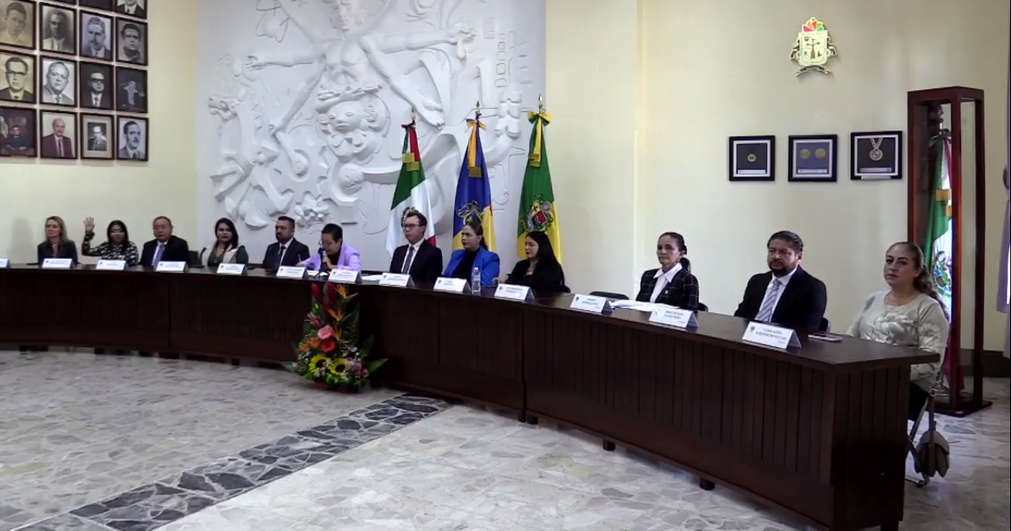
FEBRERO 2024

01 DE FEBRERO DE 2024
Comisión Edilicia de Tránsito y Protección Civil.
Sesión Ordinaria No. 16
Sala de Regidores, planta alta de palacio Municipal. 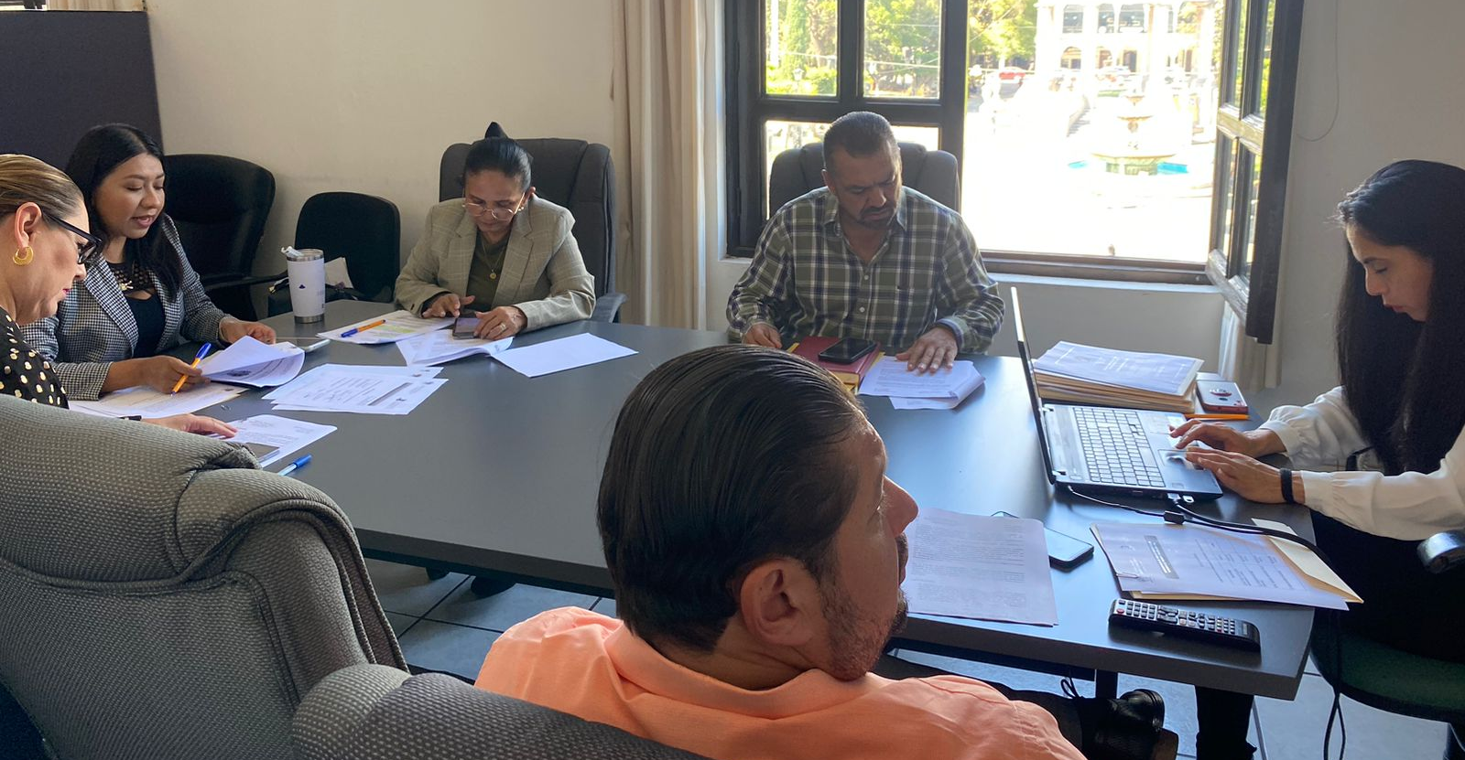
01 DE FEBRERO DE 2024
Comisión edilicia de Tránsito y Protección Civil.
Sesión Ordinaria No. 17
Sala Roció Elizondo Díaz, planta alta de palacio Municipal.
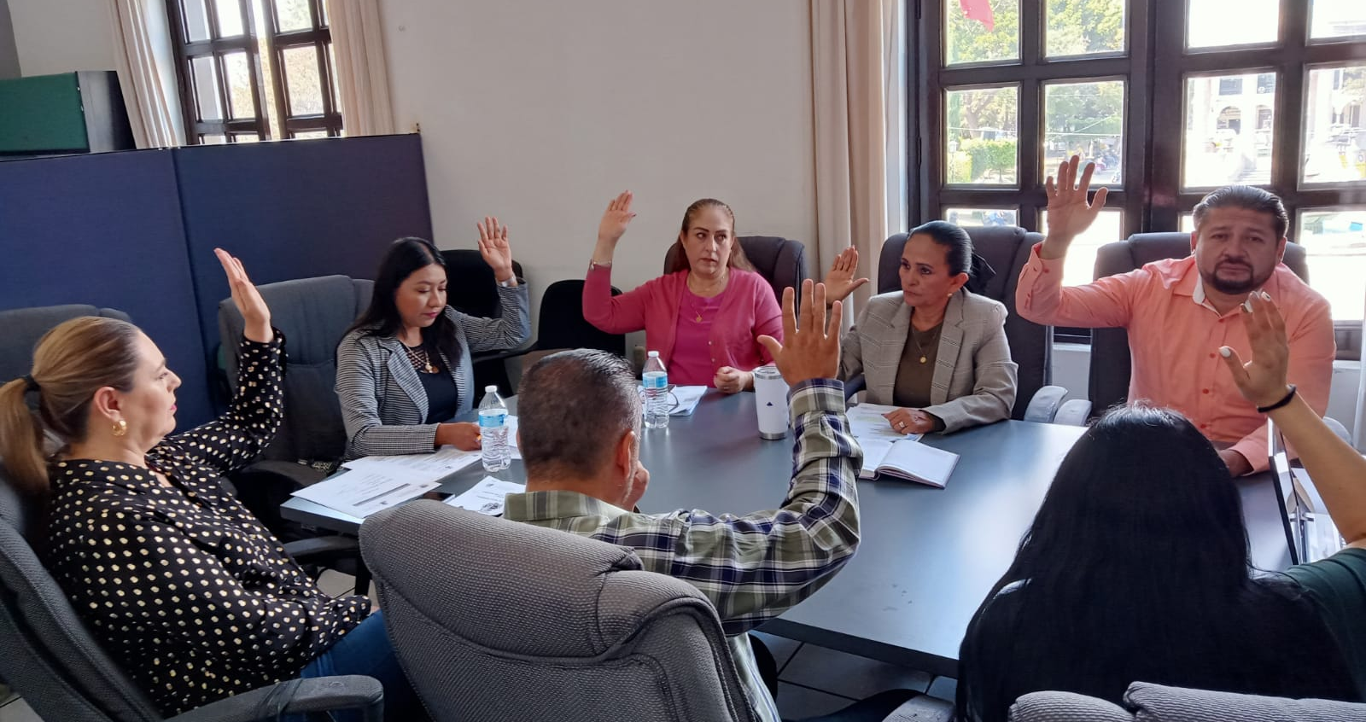

01 DE FEBRERO DE 2024
Comisión Edilicia de Transito Protección Civil y Bomberos.
Sesión Ordinaria No. 13
Sala Roció Elizondo Díaz, planta alta de palacio Municipal. 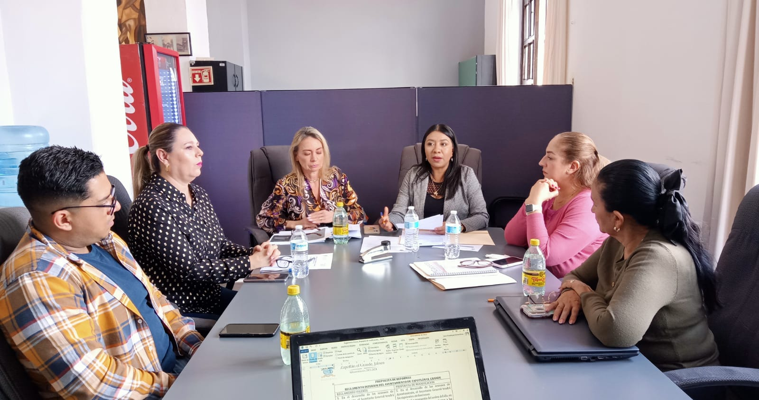
02 DE FEBRERO DE 2024
Sesión de Ayuntamiento No.81
Sala de Ayuntamiento, planta alta de Palacio de Gobierno Municipal.

06 DE FEBRERO DE 2024
85º Aniversario de la Escuela Secundaria Lic. Benito Juárez de Ciudad Guzmán.
Sesión Solemne de Ayuntamiento No.34
Escuela Secundaria Lic. Benito Juárez ubicada en la calle Constitución #534.
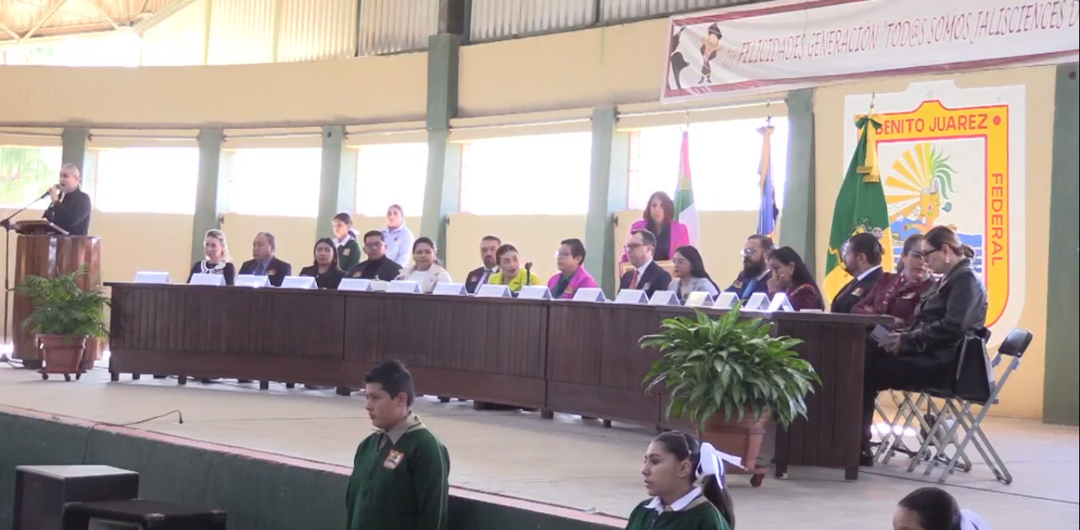
09 DE FEBRERO DE 2024
Sesión Ordinaria de Ayuntamiento No.47
Sala de Ayuntamiento, planta alta de Palacio de Gobierno Municipal
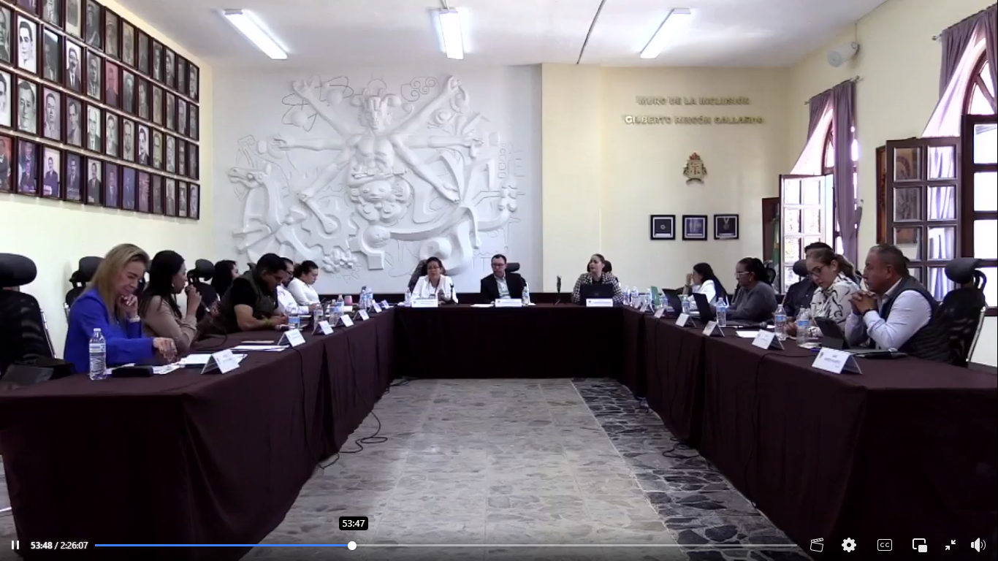

09 DE FEBRERO DE 2024
Sesión Extraordinaria de Ayuntamiento No.82
Sala de Ayuntamiento, planta alta de Palacio de Gobierno Municipal

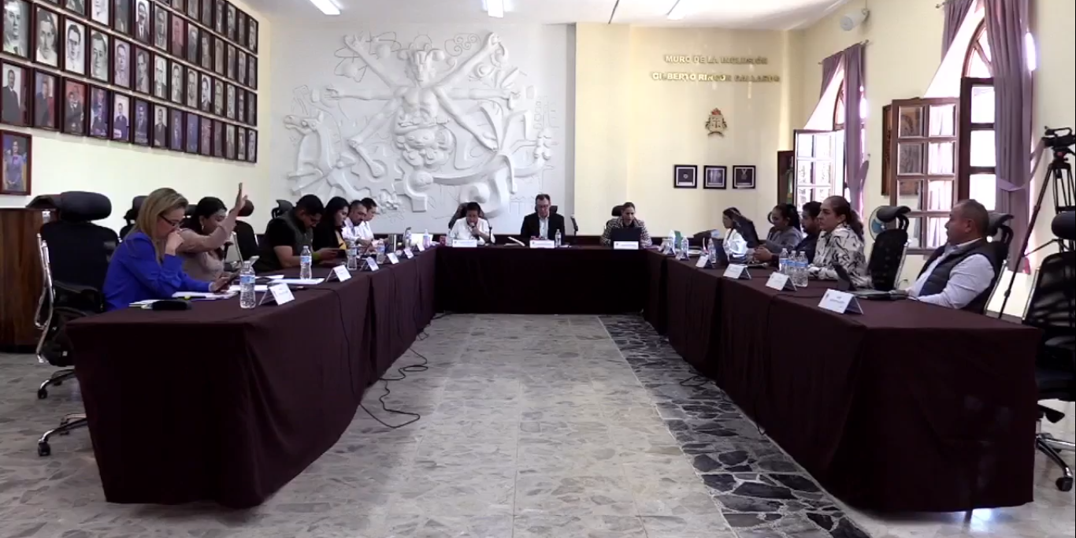

12 DE FEBRERO DE 2024
Comisión Edilicia de Obras Públicas, Planeación Urbana y Regularización de la Tenencia de la Tierra.
Sesión Extraordinaria No.20
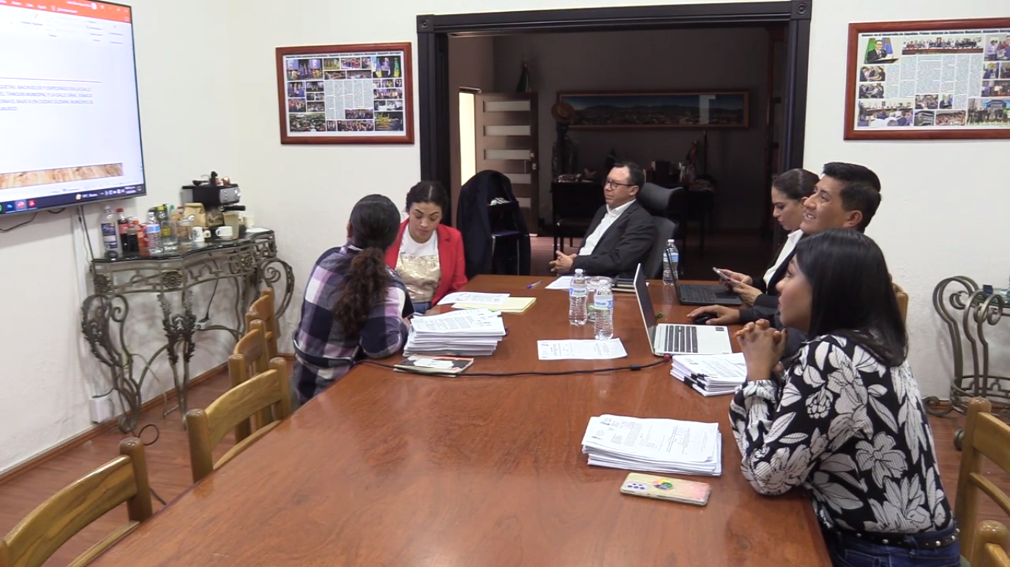
Sala de Juntas de la Presidencia Municipal, interior del Palacio Municipal.

15 DE FEBRERO DE 2024
Comisión Edilicia permanente de Hacienda Pública y Patrimonio Municipal.
Cuadragésima Tercera Sesión Ordinaria.
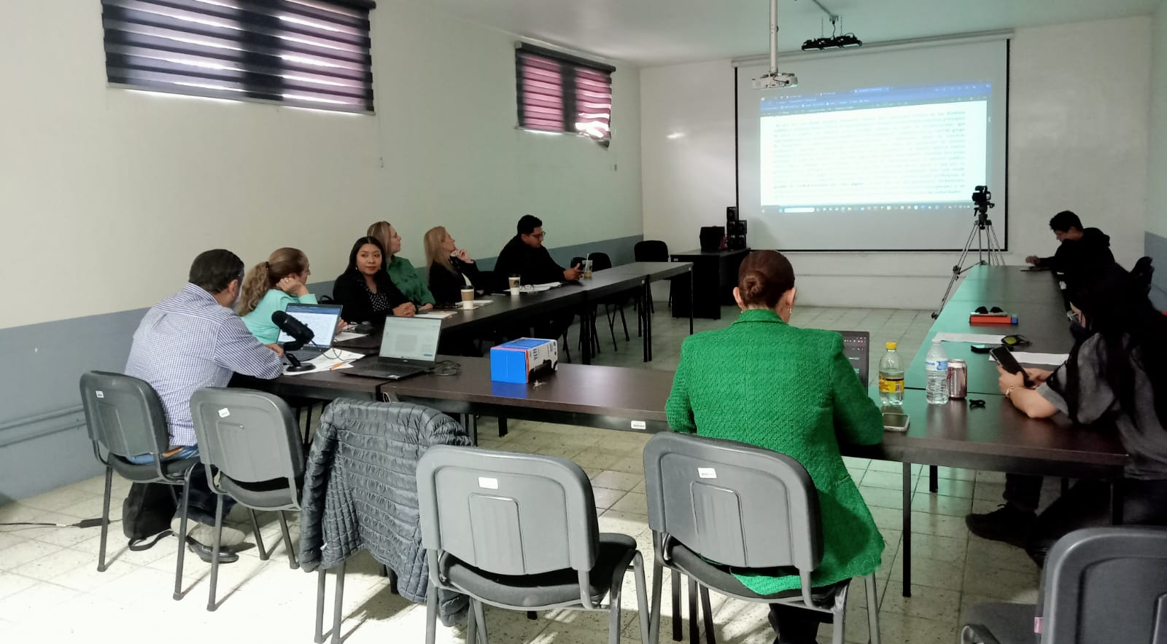
Sala Juan S. Vizcaíno, Planta alta del Palacio Municipal.

15 DE FEBRERO DE 2024
Comisión Edilicia permanente de Hacienda Pública y Patrimonio Municipal.
Cuadragésima segunda sesión ordinaria.
Sala Juan S. Vizcaíno, ubicada en Planta alta del Palacio Municipal

16 DE FEBRERO DE 2024
Sesión Extraordinaria de Ayuntamiento No.83
Sala de Ayuntamiento, planta alta de Palacio de Gobierno Municipal

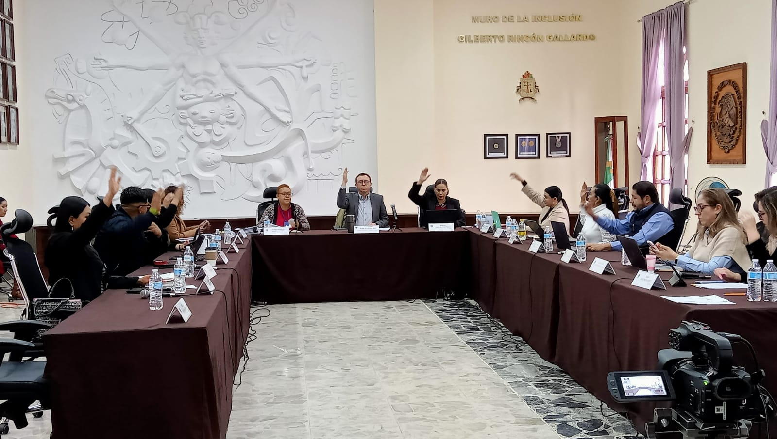

16 DE FEBRERO DE 2024
Sesión Extraordinaria de Ayuntamiento No.84
Sala de Ayuntamiento, planta alta de Palacio de Gobierno Municipal.

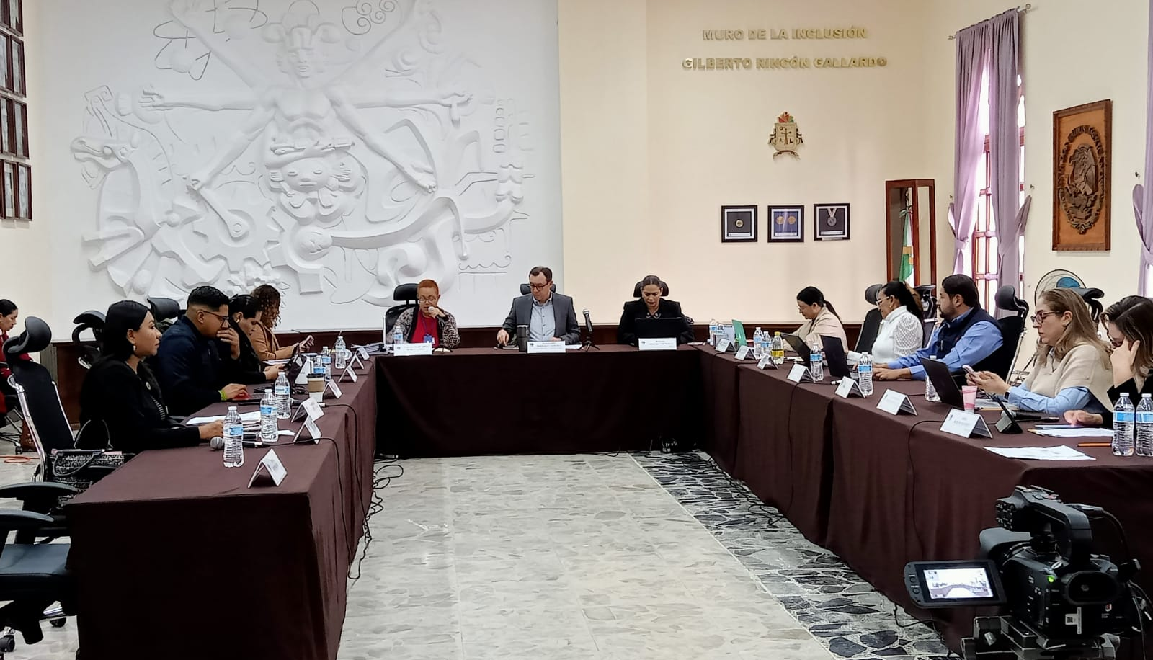

21 DE FEBRERO DE 2024
Sesión Extraordinaria de Ayuntamiento No.85
Sala de Ayuntamiento, planta alta de Palacio de Gobierno Municipal.
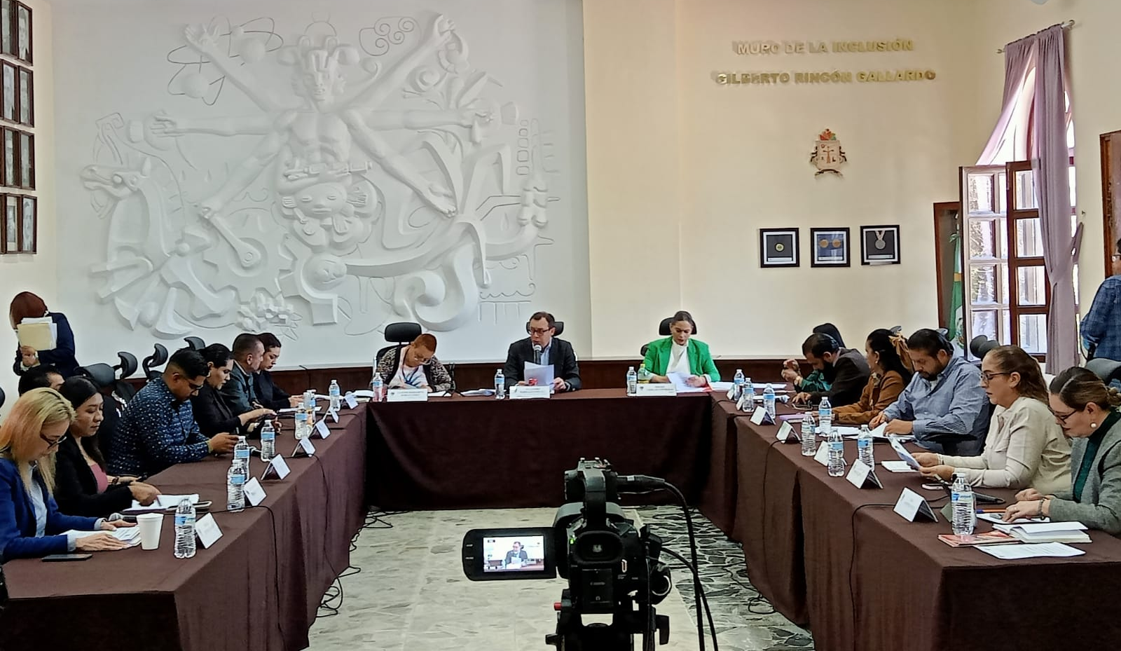
23 DE FEBRERO DE 2024
Comisión Edilicia de Obras públicas, Planeación Urbana y Regularización de la Tenencia de la Tierra.
Sesión Extraordinaria No. 21
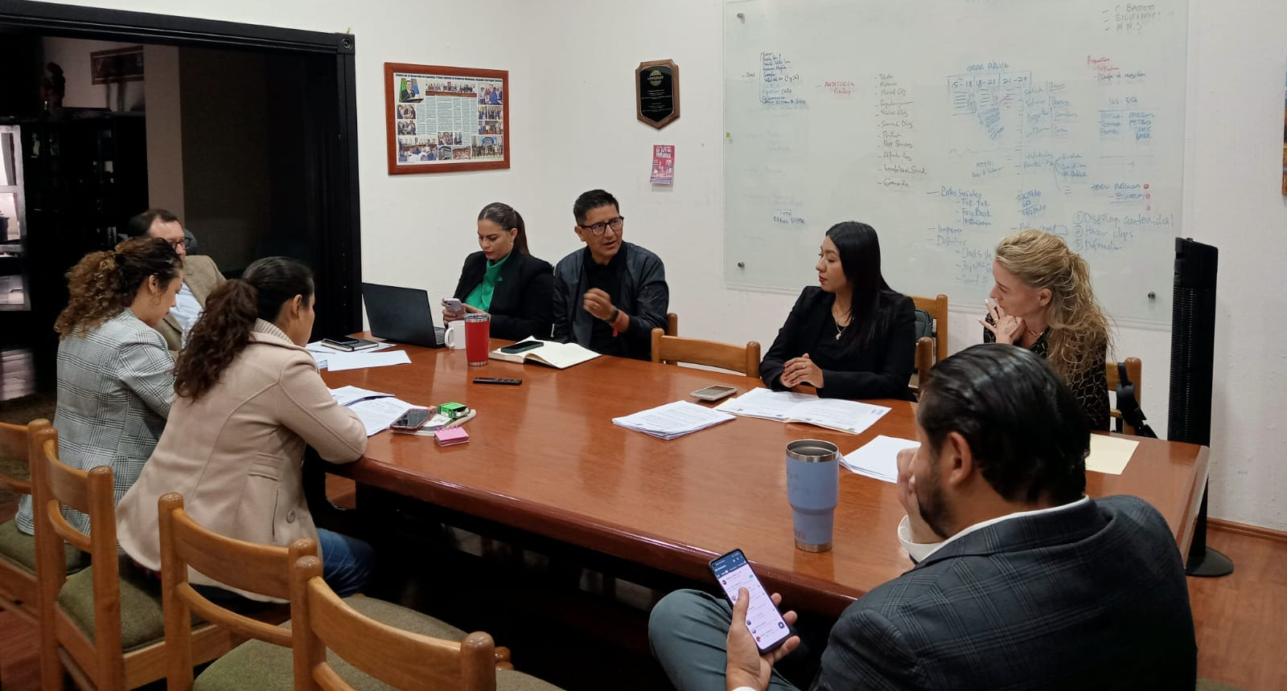
Sala de Juntas de la Presidencia Municipal, interior del Palacio Municipal

23 DE FEBRERO DE 2024
Sesión Ordinaria de Ayuntamiento No. 48
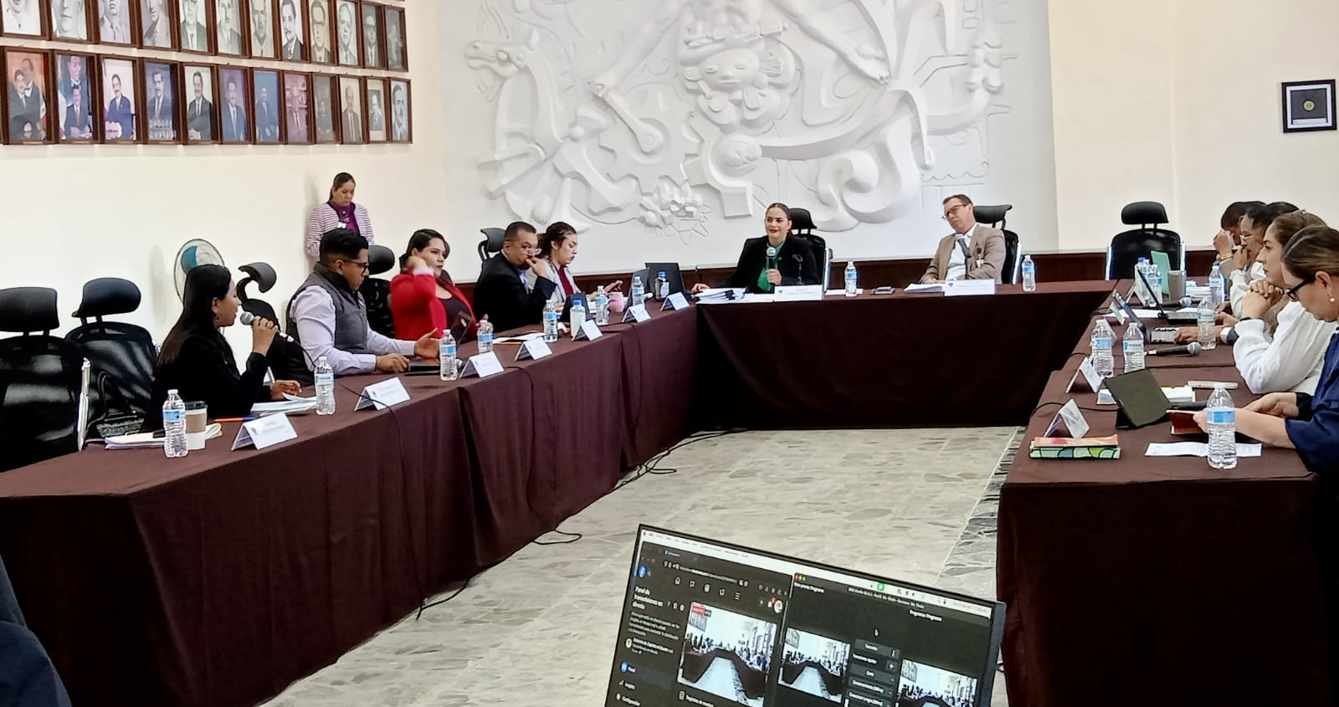
Sala de Ayuntamiento, planta alta de Palacio de Gobierno Municipal.

26 DE FEBRERO DE 2024
Sesión de la Comisión Municipal de Regularización
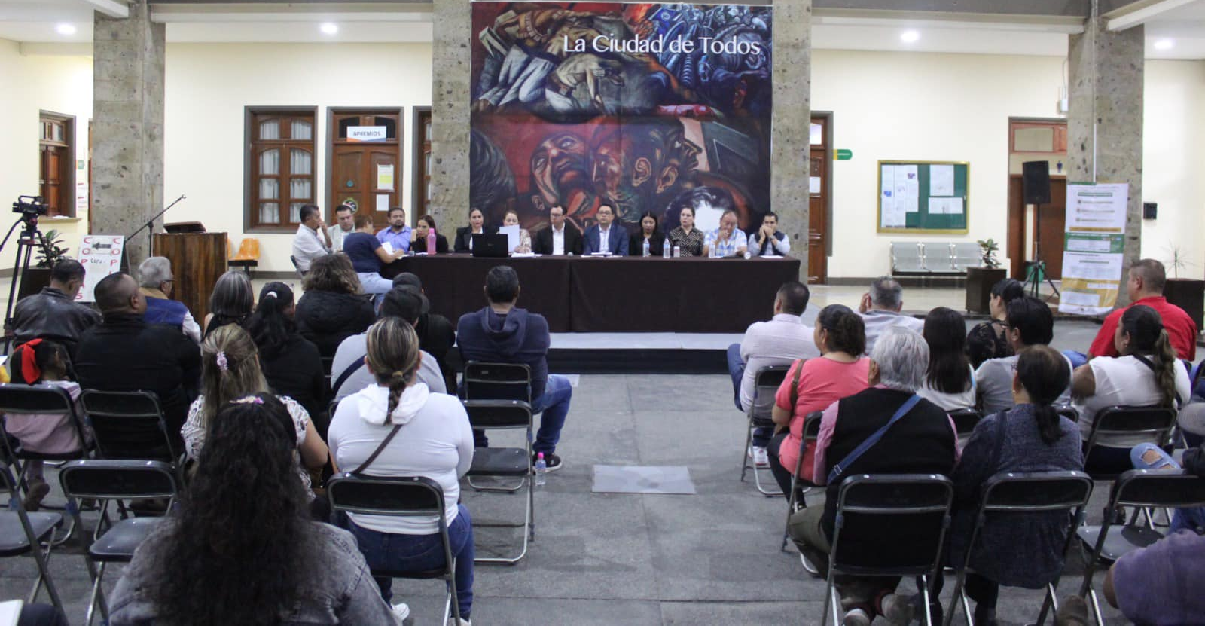
Patio de Presidencia, planta baja de Palacio de Gobierno Municipal

28 DE FEBRERO DE 2024
Sesión Extraordinaria de Ayuntamiento No.86
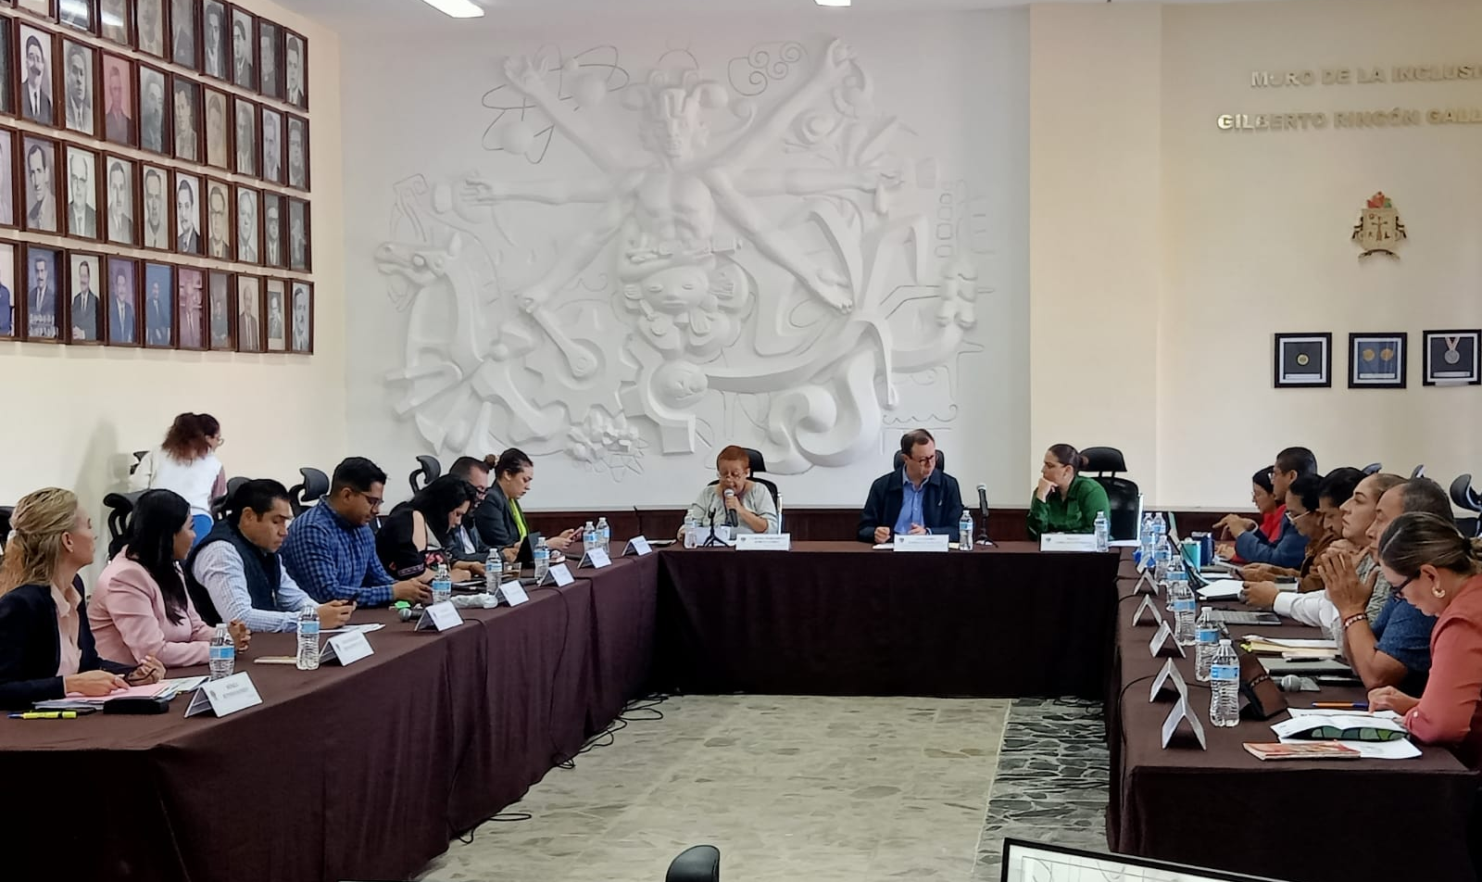
Sala de Ayuntamiento, planta alta de Palacio de Gobierno Municipal.

28 DE FEBRERO DE 2024
Sesión Extraordinaria de Ayuntamiento No.87
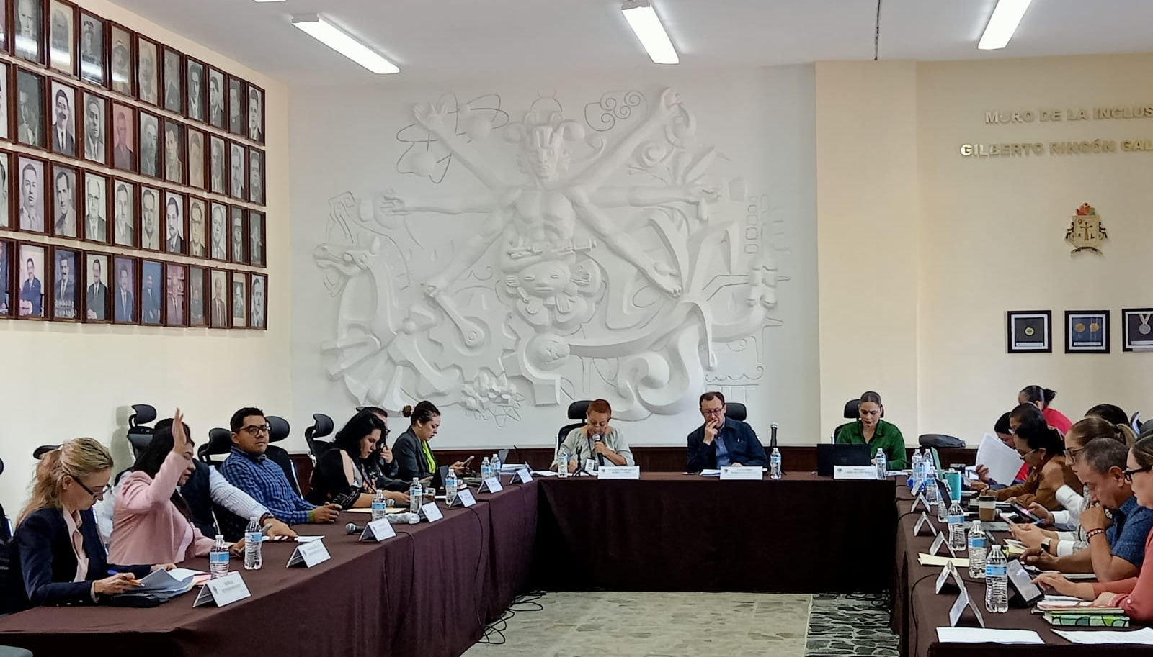
Sala de Ayuntamiento, planta alta de Palacio de Gobierno Municipal

29 DE FEBRERO DE 2024
Sesión Extraordinaria de Ayuntamiento No.88
Sala de Ayuntamiento, planta alta de Palacio de Gobierno Municipal.
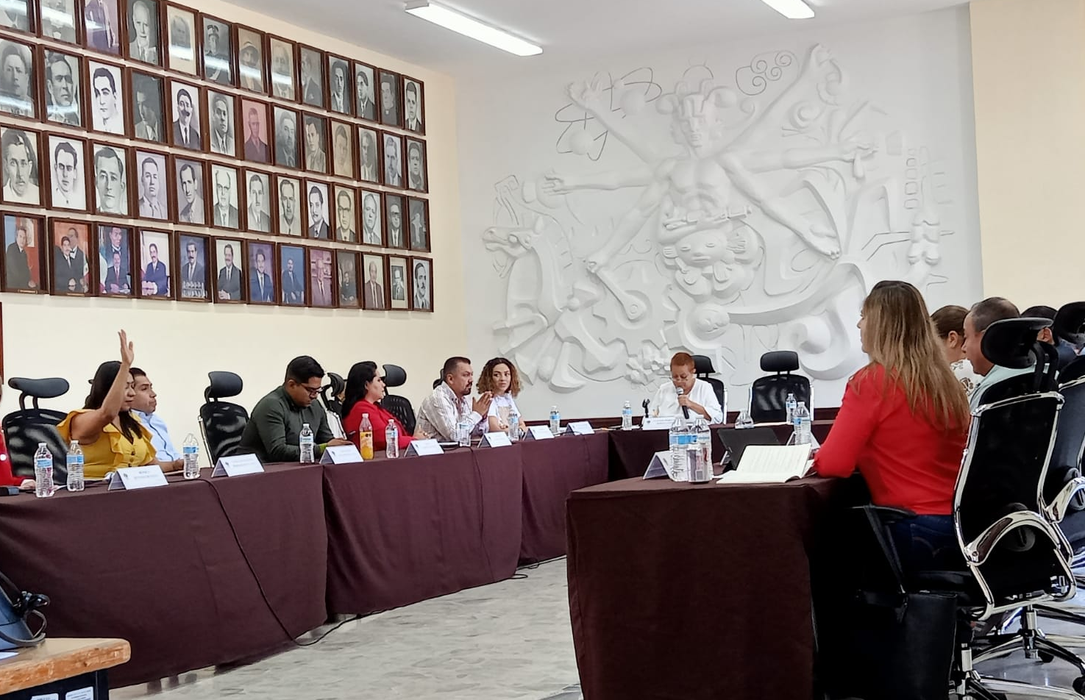
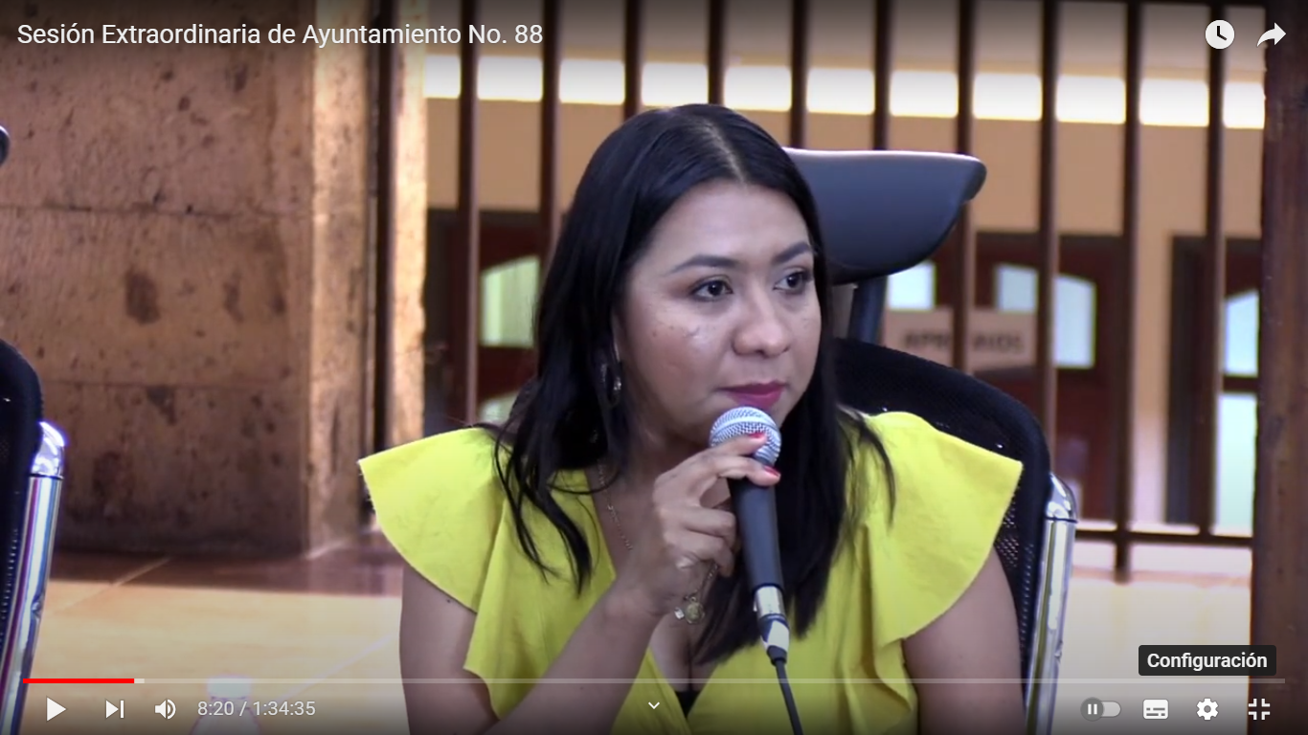

MARZO 2024

08 DE MARZO DE 2024
Sesión Solemne de Ayuntamiento No.35 Entrega de la presea "María Elena Larios González" edición 2024.
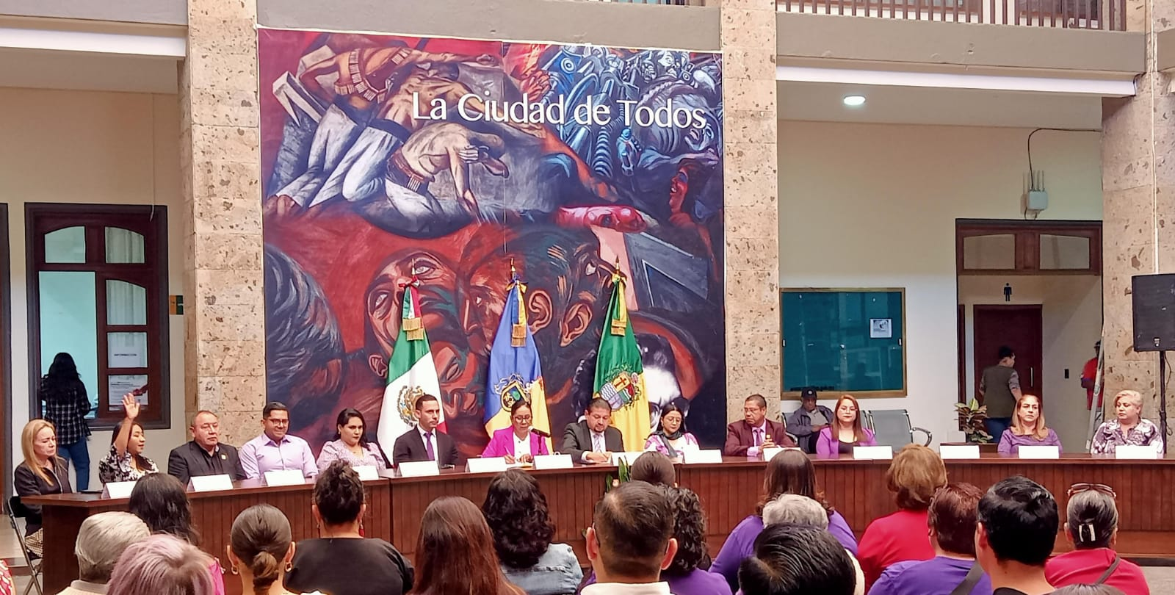
Patio Central del Palacio Municipal
18 DE MARZO DE 2024
Sesión Extraordinaria de Ayuntamiento No. 90
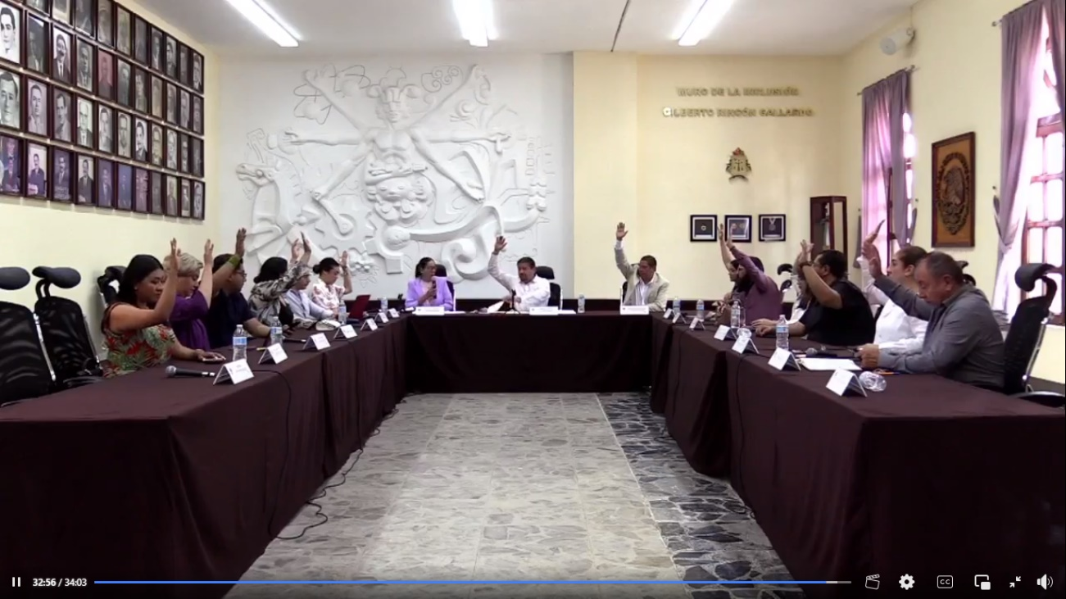
Sala de Ayuntamiento, planta alta de Palacio de Gobierno Municipal.

27 DE MARZO DE 2024

Comisión Edilicia Permanente de Obras Públicas, Planeación Urbana y Regularización de la tenencia de la Tierra.
Sesión Extraordinaria No.22
Sala de Juntas de la Presidencia Municipal, planta baja del Palacio Municipal.
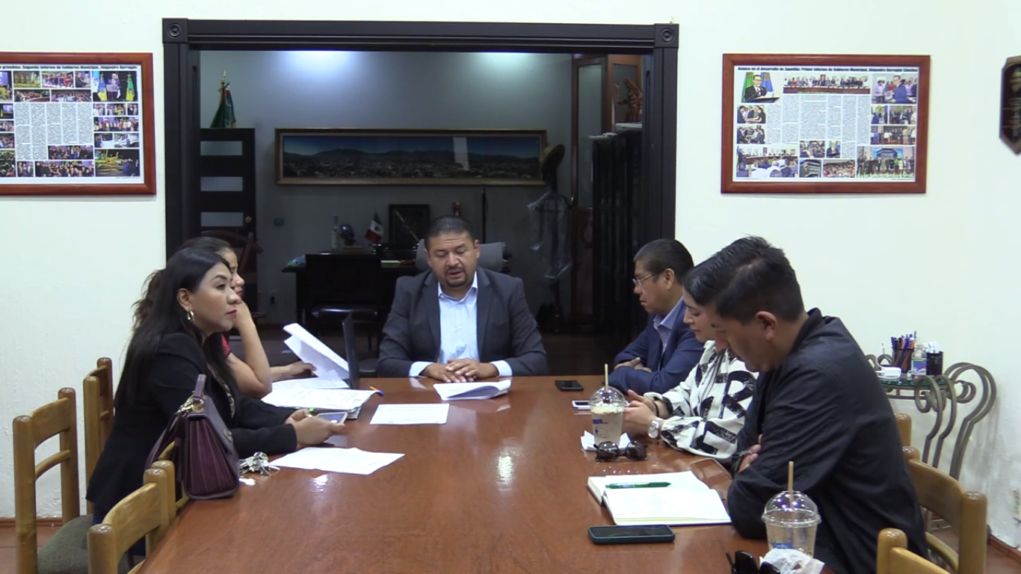

A T E N T A M E N T E
“2024, Año del 85 Aniversario de la Escuela Secundaria Federal Benito Juárez”
“2024, Bicentenario en que se otorga el Título de “Ciudad” a la Antigua Zapotlán El Grande”
Cd. Guzmán, Municipio de Zapotlán El Grande, Jalisco. Marzo del 2024

MTRA. TANIA MAGDALENA BERNARDINO JUÁREZ
REGIDORA DEL HONORABLE AYUNTAMIENTO
DE ZAPOTLAN EL GRANDE, JALISCO

La presente hoja de firma pertenece al Informe de Trimestral Actividades correspondiente a los meses de Enero, Febrero y Marzo del año 2024, de la Regidora Tania Magdalena Bernardino Juárez, el cual consta de 18 hojas por uno solo de sus lados.

